6-8 求二叉树高度 (20 分)
本题要求给定二叉树的高度。

函数接口定义：
int GetHeight( BinTree BT );
其中BinTree结构定义如下：
typedef struct TNode *Position;
typedef Position BinTree;
struct TNode{
ElementType Data;
BinTree Left;
BinTree Right;
};
要求函数返回给定二叉树BT的高度值。

裁判测试程序样例：
#include <stdio.h>
#include <stdlib.h>

typedef char ElementType;
typedef struct TNode *Position;
typedef Position BinTree;
struct TNode{
ElementType Data;
BinTree Left;
BinTree Right;
};

BinTree CreatBinTree(); /* 实现细节忽略 */
int GetHeight( BinTree BT );

int main()
{
BinTree BT = CreatBinTree();
printf("%d\n", GetHeight(BT));
return 0;
}
/* 你的代码将被嵌在这里 */

输出样例（对于图中给出的树）：
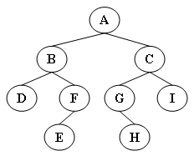
4

